无属性多比升级攻略
每个小多克进入多克多比世界所拥有的第一个多比，就是无属性多比，无属性多比不会被其他系克制，但是选择好技能和地图的话，是可以克制其他系的哦～那么无属性多比该如何升级呢？
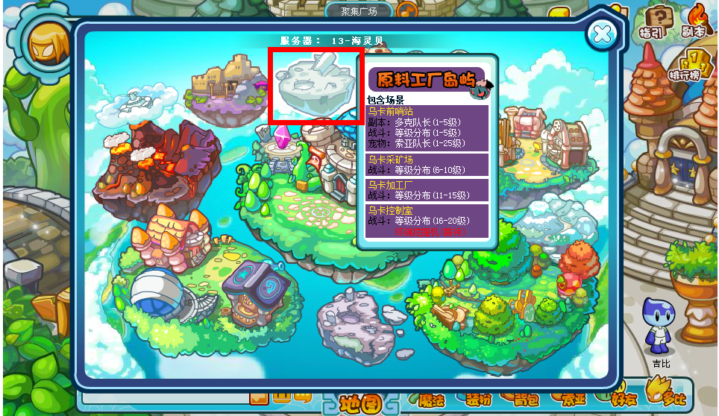
首先，刚入手的无属性多比，需要去原料工厂岛屿升级，很快就能升到１５+
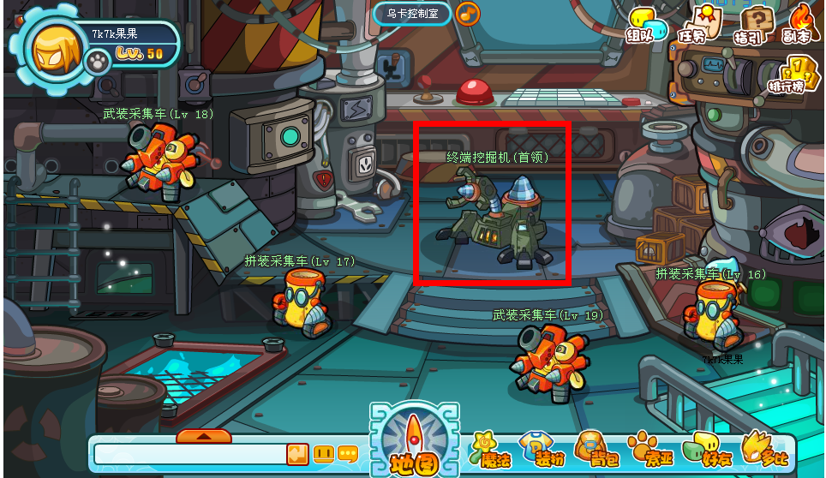
当然乌卡控制室里的boss中断挖掘机在这个时候是不能碰的，不然会挂的很惨烈
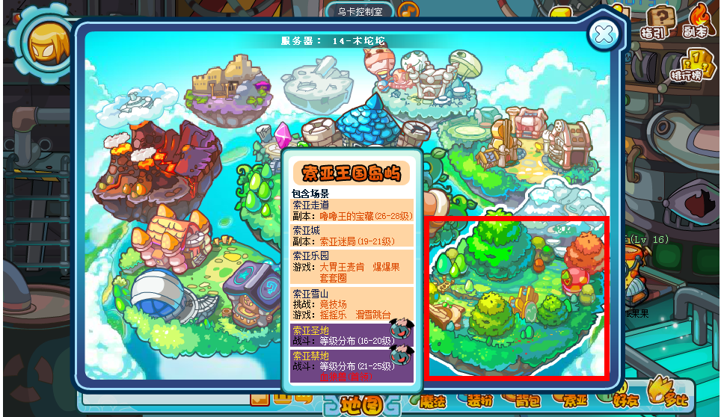
当多比等级升到15+的时候，就可以去索亚王国岛屿进行升级了，但是要小心血狼兽哦~~碰到血狼兽，也是会死翘翘滴~~
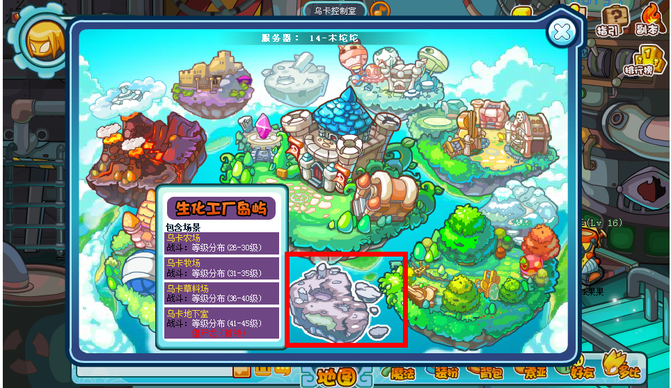
当多比等级到20+的时候，我们就可以去生化工厂岛屿进行升级了~小多克们可以在此升级到35+，另外，僵尸龙也是要离得远远的哦~
当小多克们把无属性多比练到35+时，就可以根据自己的配招选择升级的地图了，如果是配招为火系技能就选择空中世界升级，如果是土系技能就选择水中世界升级，如果是风系技能就选择布拉德矿坑升级，如果是水系技能就选择英雄火山升级，只要配以正确的技能加正确的地图，无属性多比的升级也是很快的!
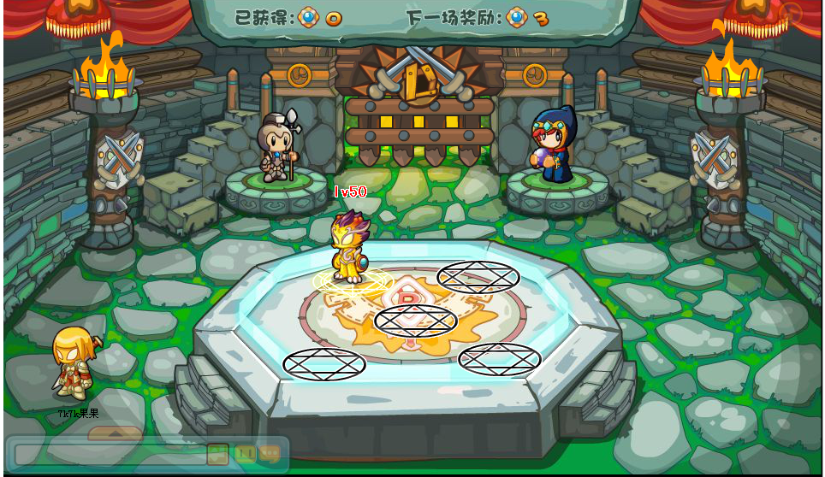
到65+的时候，级别就已经很高了，如果想要追求最高等级多比！竞技场的挑战是必不可少的，小多克们可以从50级的怪开始挑战，随着等级的升高！击败高级别怪的几率也会越大！满级多比是99级别哦~~~小多克们有这个耐心在竞技场里挑战到99级吗？加油哦~~~

